|  |  |  |
| --- | --- | --- |
| VUE  Npm и node установить  Npm -v  Node -v  Установка от админа <https://vuejs.org/guide/quick-start.html>  <https://tailwindcss.com/docs/guides/vite#vue>  post css установить модуль  npm install -g vue-cli  vue init webpack notebook    npm install -D prettier-plugin-tailwindcss  удалитьь все из components  “}vue devtolls на браузер      В начало мэин сиэсэс  @tailwind base;  @tailwind components;  @tailwind utilities;  Установить Comp Api    Vite  npm install --save-dev vite  ________________________________________________-  Форматирование cnrl shift p  border: 2px solid white;  ls список файлов и каталогов на тек местополоении  Создать файл mkdir ?  npm install vue-router@4  Создать доп файлы – Vue create ?  Запустить приложение npm run serve В КАТАЛОГЕ  npm run dev  Hr-гор черта  Span-контейнер  Источник после ссылки на него   |  | | --- | | Команды  <img stc=”” alt=””/>  button {    background-color: green !important; /*Исключение из других правил стилей*/    border-radius: 10px;    border-color: black;    border-width: 1px;    width: 200px;  }  Шапка всегда сверху  <header class=”sticky top-0 z-20 height=”8px” width=…..>  Граница <? border-b или t/>  Выстроить в строчку <header class=”flex ”/>  Фиксировать вверху <header class=”stickly top-0 z-20 bg-white ”  <center></center> По центру или style=”float:center” style="margin-left: 40%;  Цвет через style=””  Подвинуть вправо margin-right  position:absolute;right:1%  Задний фон    Контейнер Div class=flex  Пробел <p >Complete*&nbsp*;</p>  **Несколько столбцов с бекграундом**  <div style="display: flex; flex-direction: row;">  <div style="width: 20%; background-color: lightgray; margin-right: 10px;">  <!-- Полоса слева -->  </div>  <div style="flex-grow: 1; font-size: 20px;">  <!-- Текст -->  </div>  </div>  Новая сторка <br/>  Кнопка <input style="height: 100px; background-color: green;" type="button"  Границы кнопки  ;border:1px solid white  onclick="window.location.href='#/Chemistry'"/>  *Одинаковое расстояние между надписями*  Flex items-center justify-around  ВЫРОВНИТЬ ФЛЕКС  <grid class="flex" style="width: 100%;font-size: 35px;align-items: center;justify-content: center;border-color: grey;border-width: 6px">  ГРАДИЕНТЫ https://developer.mozilla.org/ru/docs/Web/CSS/CSS_images/Using_CSS_gradients  Нижняя част фиксированная  В Индекс html  В ап вью  <div id="app" class="flex min-h-screen flex-col"></div>  Роутер  <https://www.youtube.com/watch?v=YZzoDjfLyts>  Масштабирование  <template>        <header style="display: flex; justify-content: center; align-items: center; background-repeat: no-repeat; background-image: url(/Mback.png); background-position: center; width: 100%; height: 35vh;">  <grid>            <img style="height: 7%; width: 7%; margin-left: 1000px;" src="../Pictures/fiji.jpg" />          <img style="height: 20%; width: 4%;" src="../Pictures/phone.png" />          <img style="height: 20%; width: 4%;" src="../Pictures/Location.png" />        </grid>        </header>        <body>          <div class="container-xl mt-3 mt-lg-4">            <!-- Ваш контент -->          </div>        </body>      </template> |  |  | | --- | | Классы  Полоса  Border-b p-3  В 1 полосу  Items-center  Создать круг    В квадрат  Class=”border”  Текст в бордер  border:2px #000000 solid;background-color: | |
|  |

Html

Req-запрос

Res-ответ

Backend-php

Css-стили

Html-каркас

Js-динамичные элементы

Head-css, картинок,stile, внешних элементов

Body-видим на страничке

Главный тег Html

Модули VsCode

Live server- Не перезагружать страницу

Language Russian…-рус язык

Реклама:

Вывод в консоль

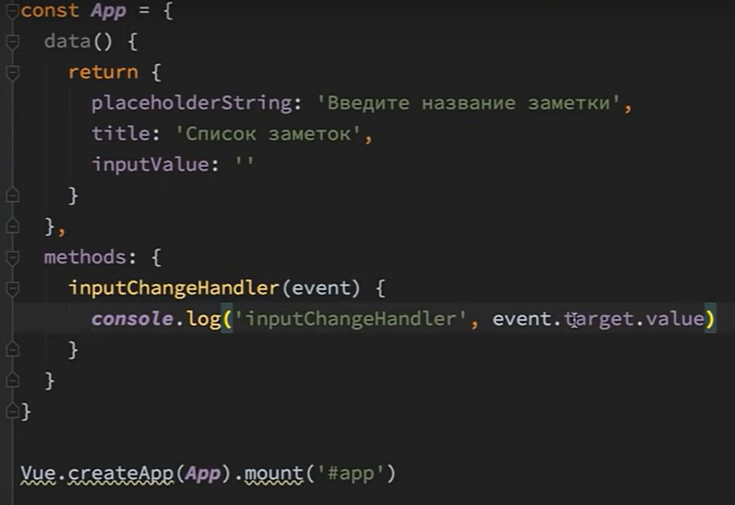

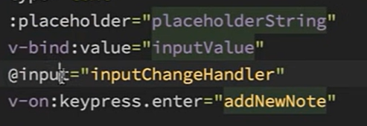

Bind, on Сокращенно

Computed

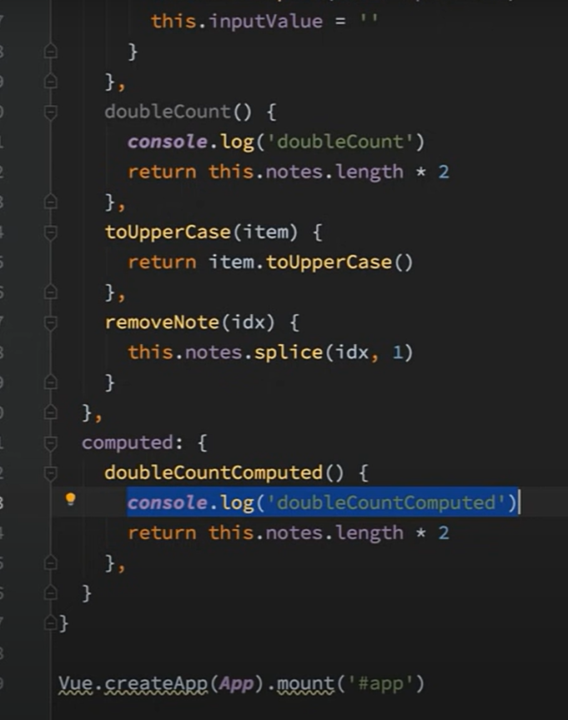

Watch

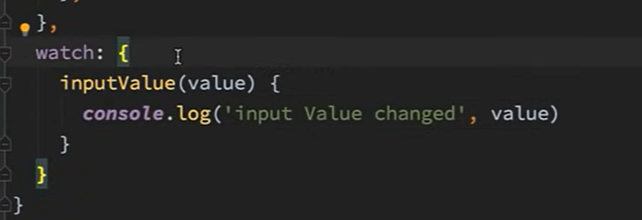

v-model?

v-text(интерполяция)

**=**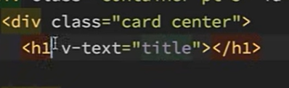

Вывод контента 1 РАЗ!



Вывод как есть:



Загружать когда все элементы прогруз v-cloack

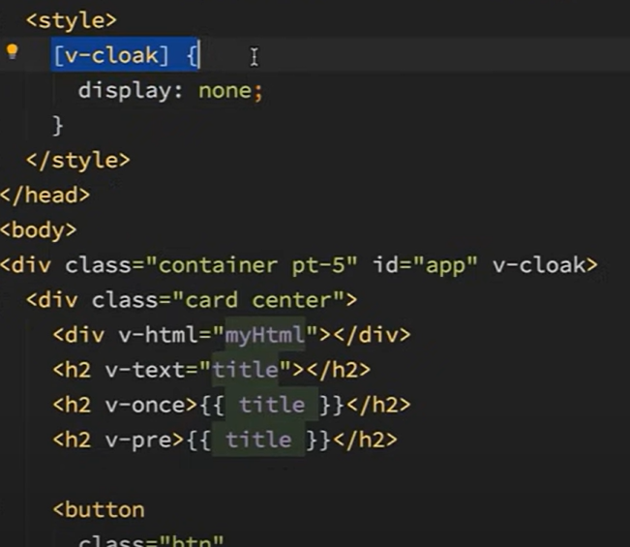

Ввод переменной с html из js

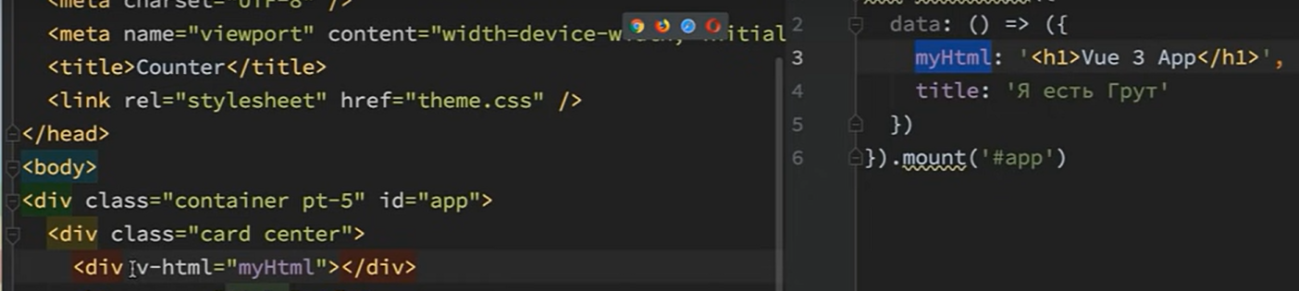

Стили через JS

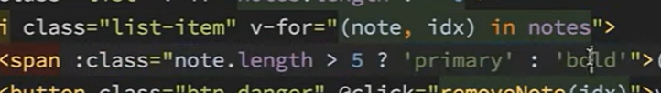



|  |
| --- |
| Html  p-С новой строки(b)  р align=”center”- по центру(b)  br- новый абзац прямо в тексте  ol-через ol и li в тексте. Будут цифры.Можно ul- через точки перечисление.  Img – alt-что будет написано если удалена картинка  Input-пользовательский ввод Tipe-text etc Это в форме вместе с label for-для связи с инпут по name and id  Select-выбрать из списка в нем option -элементы  Выбрать галочками input tipe = checkbox далее label для текста Это все для каждого квадрата  Тег div-контейнер  Убрать цифры или точки-list stile: none;    Radio-выбор 1 эл-та |

Переход по страницам

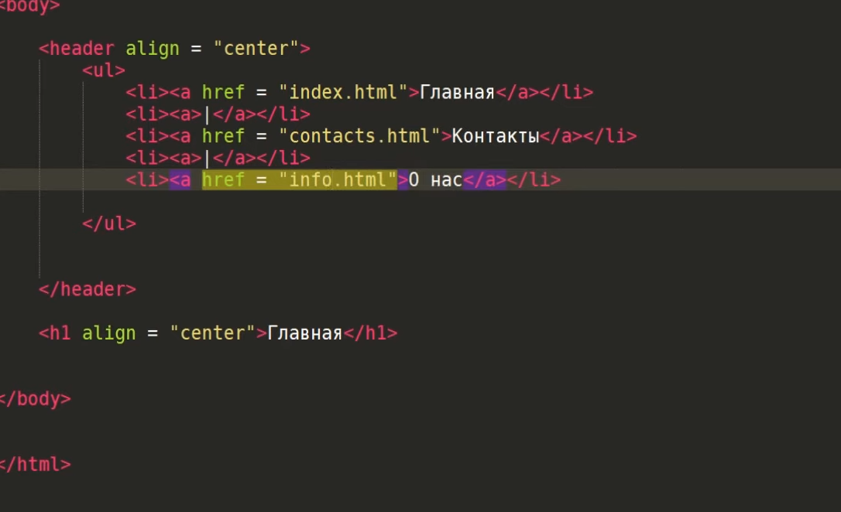

|  |
| --- |
| CSS  Стили    2)В р самой  3)В отдельном файле что на фотке с тегом линк ашреф в главном проекте rel не удалять  Class  .Res вместо p  Можно через Id. В css #id! Обращение  *{ -Для всех эллементов  } |

Border-линия

ИНДЕКСИРОВАНИЕ

**Google** Search Console

KODES

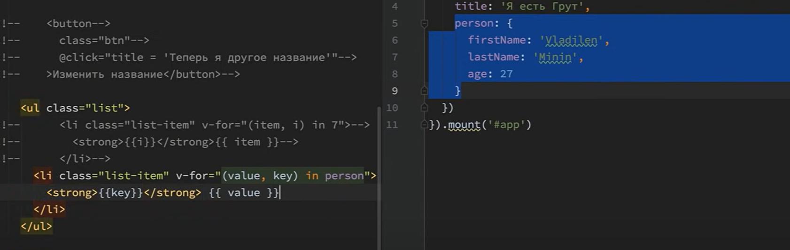

Фильтрация:

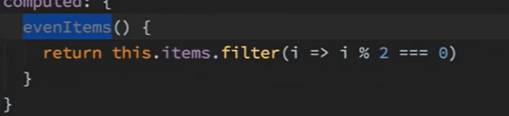

REF

